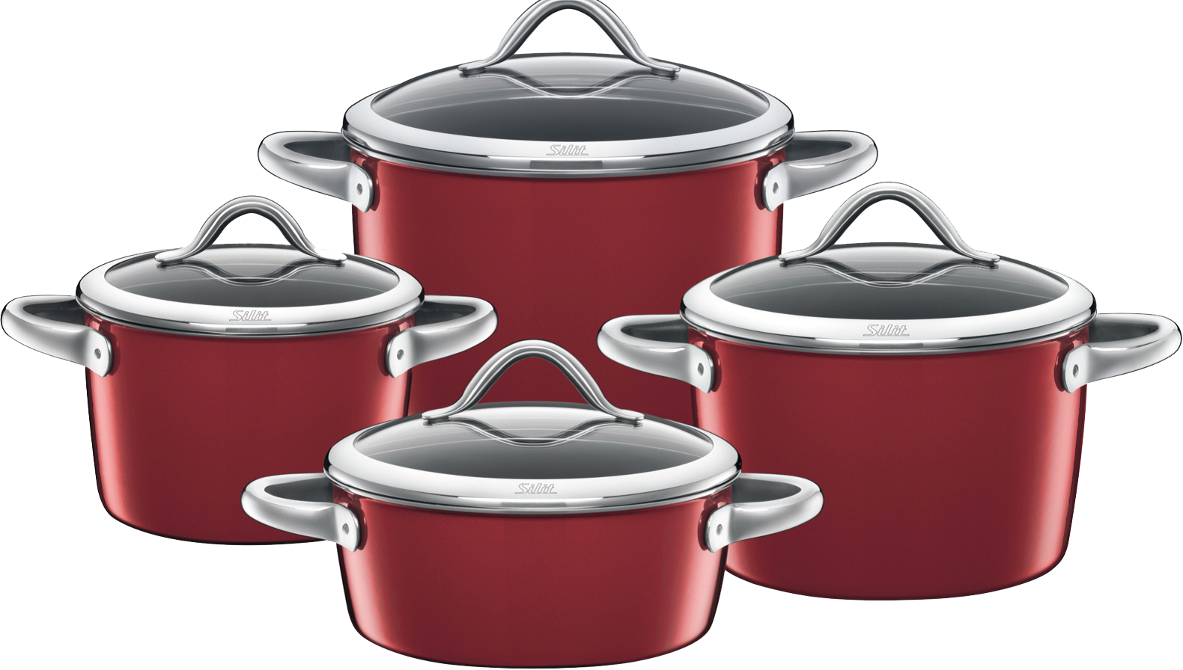

24.6. – 28.6.2024
Pondělí  24.6. | Dopolední svačina | Chléb, medové máslo  Čaj, kakao
 | Oběd | Polévka hrstková  Španělský ptáček v letu, rýže  Čaj, kakao
 | Odpolední svačina | Rohlík s máslem, Kiri sýr  Čaj
Úterý  25.6. | Dopolední svačina | Houska, hermelínová pomazánka  Čaj, mléko
 | Oběd | Polévka zeleninová s drobením  Bulguroto s vepřovým masem, zeleninou a sýrem  Čaj, mléko
 | Odpolední svačina | Jogurt s lupínky  Čaj
Středa  26.6. | Dopolední svačina | Bageta, pomazánka ze strouhaného sýra  Čaj, mléko
 | Oběd | Polévka nudlová  Vepřové na rajčatech, knedlíky  Čaj, mléko
 | Odpolední svačina | Chléb s máslem a pažitkou  Čaj
Čtvrtek  27.6. | Dopolední svačina | Rohlík, pomazánkové máslo ochucené  Čaj
 | Oběd | Polévka s písmenky  Kuřecí řízek, bramborová kaše, okurka  Čaj
 | Odpolední svačina | Bageta, vaječná pomazánka  Čaj
Pátek  28.6. | Dopolední svačina | Veka, pomazánka paštiková  Čaj
 | Oběd | Polévka krupicová  Milánské špagety se sýrem  Čaj
 | Odpolední svačina | Vánočka, jablko  Čaj

Simona Najbrtová, kuchařka Mgr. Iveta Erbenová, vedoucí ŠJ

